قائمة البحوث العلمية سكوبس (Scopus) لِكُلية العلوم السياسية
أَسم الجامعة : جامِعة الموصل
أَسم الكُلية : كُلية العلوم السياسية
البحوث المنشورة مِن 1/1/2016 ولغاية 31/12/2020
ت | أَسم الباحث | اسم الباحث باللغة الإنكليزية (الاسم المُستخدم بالنشر العلمي) | عنوان البحث | اسم المجلة | سنة النشر | البحث ضمن Scopus | البحث ضمن Web of Science | البحث منشور ضمن المجلات العلمية العراقية | رابط البحث في موقع المجلة الالكتروني
1 | أ.د. عماد خليل إبراهيم | Imad Khaleel Ibrahim | The International Responsibility for Protection of Victims from Armed Conflict (Study of Irag 6Case) | Opcion, Ano35, Especial | 2019  No.19 |  |  |  | https://www.produccioncientificaluz.org/index.php/opcion/article/view/27392
2 | أ.د. عماد خليل إبراهيم  م.م ساجدة فرحان حسين | Imad Khaleel Ibrahim  Sajida Farhan Hussein | Legal Compensation (National and International) for the Missing as a Result of Military Operations and Terrorist Offences by Daesh | International Journal of Innovation, Creativity and Change | 2019 Vol.8 , issue3 |  |  |  | https://www.ijicc.net/index.php/volume-8-2019/114-vol-8-iss-3
3 | أ.م.د. عدنان خلف حميد البدراني | Adnan Khalaf Hamid Al Badrani | Political Engineering and its Impact on the Performance of Wise Leadership in Reformation and Change | Opcion, Ano35, Especial | 2019  No.19 |  |  |  | https://www.produccioncientificaluz.org/index.php/opcion/article/view/27393
4 | أ.م.د. احمد طارق ياسين | Ahmed Tarik Yassin | International Cooperation for Environment Protection and Biodiversity in the Framework of International Organizations | International Journal of Innovation, Creativity and Change | 2020 Vol.11 Issue:1 |  |  |  | https://www.ijicc.net/images/vol11iss1/11115_Yassin_2020_E_R.pdf
5 | م.م. ساجدة فرحان حسين | Sajida Farhan Hussein | Civil Protection of the Trademark: A Comparative Study | International Journal of Innovation, Creativity and Change | 2020  Vol 13 Iss 1 |  |  |  | https://www.ijicc.net/index.php/volume-13-2020/180-vol-13-iss-1

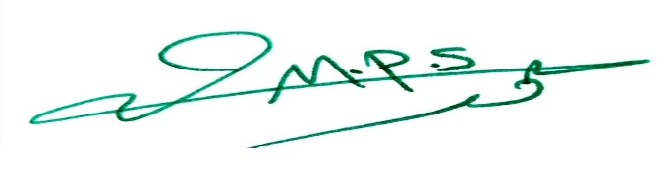
مُصادقة عميد الكُلية
الأستاذ المُساعد الدكتور طارق محمد طيب ظاهر

